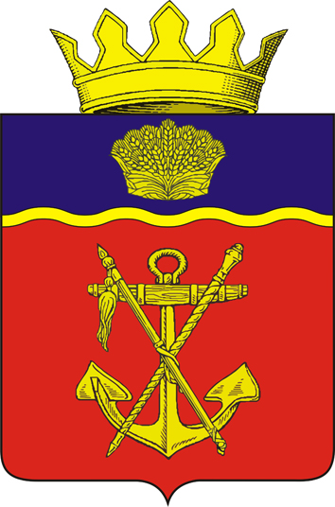

АДМИНИСТРАЦИЯ
КАЛАЧЁВСКОГО МУНИЦИПАЛЬНОГО РАЙОНА

ВОЛГОГРАДСКОЙ ОБЛАСТИ

ПОСТАНОВЛЕНИЕ

от 19.04.2021г. № 541

О внесении изменений в постановление администрации Калачёвского муниципального района Волгоградской области от 01.11.2019г. №1088 «Об утверждении административного регламента исполнения муниципальной функции по осуществлению муниципального контроля за обеспечением сохранности автомобильных дорог местного значения вне границ населенных пунктов в границах Калачевского муниципального района Волгоградской области».

В соответствии с Федеральным законом от 08.11.2007 N 257-ФЗ "Об автомобильных дорогах и о дорожной деятельности в Российской Федерации и о внесении изменений в отдельные законодательные акты Российской Федерации", Федеральным законом от 26.12.2008 N 294-ФЗ "О защите прав юридических лиц и индивидуальных предпринимателей при осуществлении государственного контроля (надзора) и муниципального контроля", Федеральным законом от 06.10.2003 N 131-ФЗ "Об общих принципах организации местного самоуправления в Российской Федерации", постановлением Правительства Волгоградской области от 27.08.2013 N 424-п "Об утверждении порядка разработки и принятия административных регламентов осуществления муниципального контроля в соответствующих сферах деятельности", руководствуясь Уставом Калачевского муниципального района Волгоградской области, администрация Калачевского муниципального района

постановляет:

1.Внести следующие изменения в Административный регламент исполнения муниципальной функции по осуществлению муниципального контроля за обеспечением сохранности автомобильных дорог местного значения вне границ населенных пунктов в границах Калачевского муниципального района Волгоградской области, утвержденный постановлением администрации Калачёвского муниципального района от 01.11.2019 года №1088 (далее – Административный регламент):
1.1.Пункт 2.1. подпункт 2.1.3 Административного регламента изложить в следующей редакции:
«2.1.3. справочные телефоны:
- (884472) 5-00-36;
факс (884472) 5-00-25».
1.2. Пункт 2.1. подпункт 2.1.5. Административного регламента изложить в следующей редакции:
« 2.1.5. Информация об исполнении муниципального контроля за обеспечением сохранности автомобильных дорог предоставляется:
- непосредственно в уполномоченном органе;
- по телефону (телефонам) (884472) 5-00-25, 5-00-36;
- на официальном сайте http://kalachadmin.ru;
- по письменным обращениям;
- на информационных стендах в помещении уполномоченного органа;
- при обращении по электронной почте;
- в федеральной государственной информационной системе "Единый портал государственных и муниципальных услуг (функций)": http://www.gosuslugi.ru/ (при условии заключения соответствующего соглашения).
Информация общего характера (о местонахождении, графике работы) может предоставляться с использованием средств автоинформирования».
1.3. Приложение №2 к Административному регламенту изложить в редакции, согласно приложению.
2. Настоящее постановление подлежит официальному опубликованию.
3. Контроль исполнения настоящего постановления возложить на заместителя главы Калачёвского муниципального района Братухина А.В.

Глава Калачёвского
муниципального района С.А.Тюрин

Приложение
к постановлению администрации
Калачевского муниципального района
от 19.04.2021г. № 541

ПЕРЕЧЕНЬ
должностных лиц администрации Калачевского муниципального района,
уполномоченных на осуществление муниципального контроля
за обеспечением сохранности автомобильных дорог местного значения
вне границ населенных пунктов в границах
Калачевского муниципального района Волгоградской области

Братухин
Александр Викторович - заместитель главы
Калачевского муниципального района

Растеряев
Владимир Алексеевич - председатель комитета строительства,
дорожного и жилищно-коммунального хозяйства
администрации Калачевского муниципального района

Дудина
Марина Михайловна - консультант комитета строительства,
дорожного и жилищно-коммунального хозяйства
администрации Калачевского муниципального района

